为什么美国大街上没有残疾人要饭？
《万维读者网》November 29, 2016
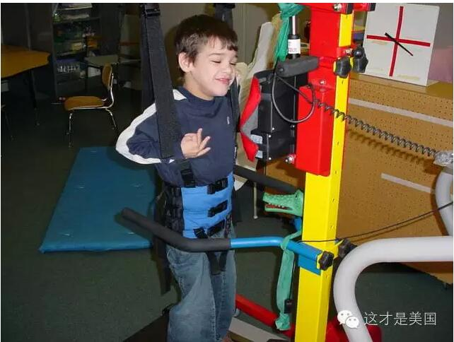
昨天晚上，我去网球馆接孩子们回家。早到了10几分钟，看到了感人的一幕。4位智障的年轻人在学网球。3个女孩，一个男孩，按照双打站位。
一位教练，两个助手，不时的拉着他们站到合适的位子上。每打一个球，教练都要走过去耳语。4位年轻人，练得很认真。虽然他们有时控制不住自己，乱挥拍子，但可以看出他们很喜欢这项运动，很享受这种体验。
透过休息室的玻璃墙，一位白人妈妈很投入的看他们训练，不时发出喝彩声。她很自豪的说对我说，你看我儿子打得多棒!我由衷的赞叹，他真的很棒!
这位妈妈说，他刚开始练网球不久，上个周末参加特殊比赛，被一位47岁的女人打得无力还手，所以今天他更加努力的练习。

我对她说，一位朋友的智障儿子在2008年北京残奥会上，夺得了网球金牌，我相信她的儿子一样可以把网球打得很好!
美国在1975年通过了《残疾人教育法》，对所有残障儿童提供免费教育和治疗。在我们付很贵的托儿费时，幼儿园边上的教室里，5个残疾儿童，由5位老师陪着进行免费康复训练。
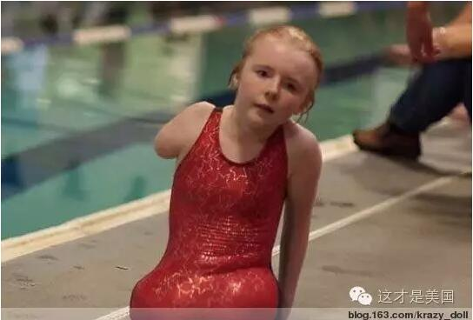
每所公立小学，都有特殊教育部分。仍然是一位老师带一个学生，而且尽量安排特殊学生参加正常班的学习与活动。比如，晨晨他们班上美术和图书馆课时，都有特殊学生一起上。
同事老菲的太太是镇高中特殊教育的老师。他们镇允许残障的学生在高中上到25岁，最终目标是培养他们的生活自理能力，教会一个生存技能。
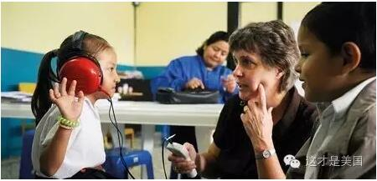
毕业后，他们可以在镇上的糕点店里，烤蛋糕;在超市里，装口袋;在洗衣店里，做工。老菲太太特别喜欢这个新工作，说她的学生对她有像对母亲一样的信任与依赖。
朋友的儿子，那位残奥冠军，上的是特殊学校，学区高中无法为他提供特殊教育，每年镇上出钱给他付昂贵的学费。
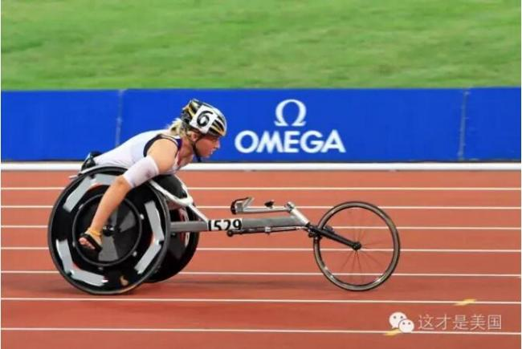
这些残障孩子与家长，真的很不容易。然而，他们又是幸运的，因为国家负担了所有费用，是所有美国人在交税，分担责任。在美国，对残障人是不表达同情的，这是对他们的侮辱。大家表达的是尊重，鼓励与默默的帮助

